SLINGSBY t45 hirondelle
KIT DE DÉCOUPE LASER
Instructions de construction

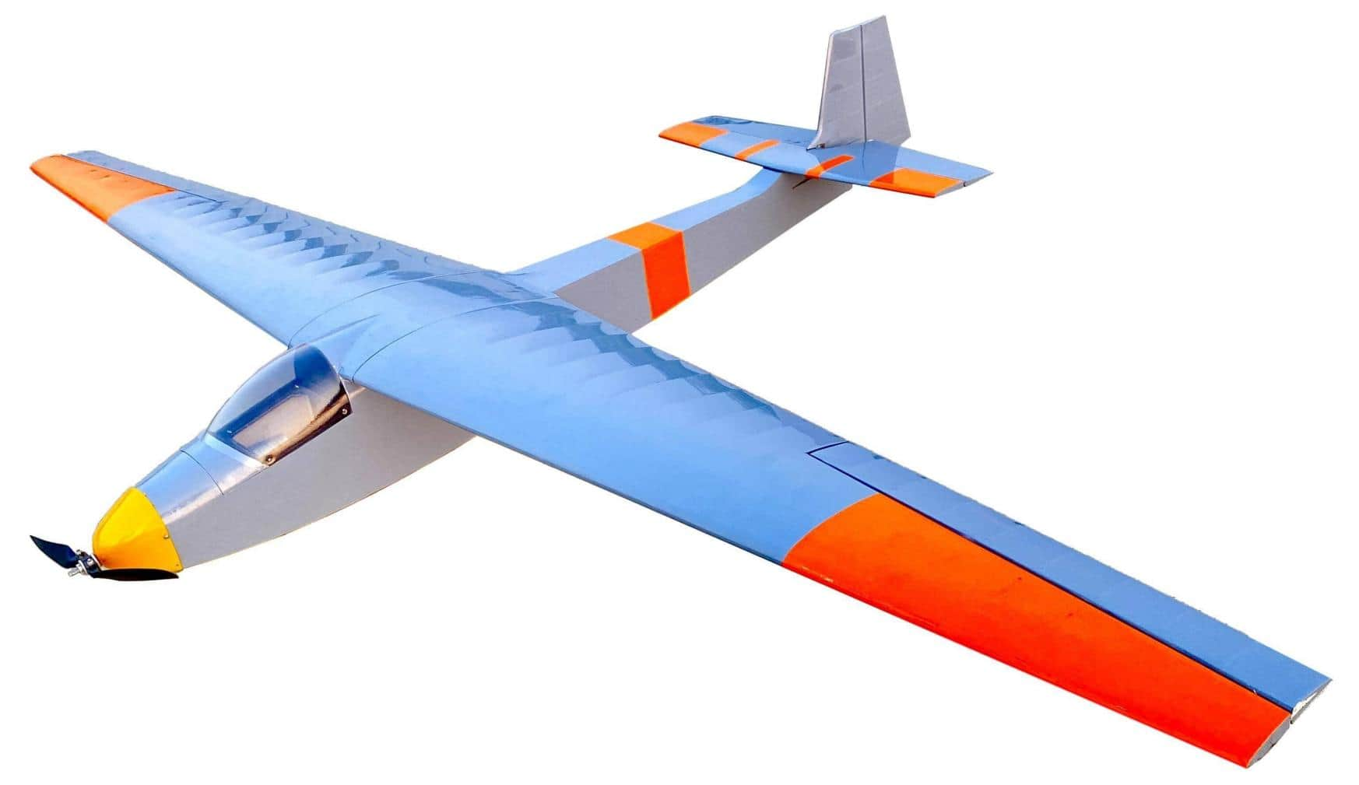

Catalogue

introduction---------------------------------------------------------------------------------- ------ P 1

liste de produits et CARACTÉRISTIQUES DU KIT ------------------------------------------------- ---------------- P 1

INFORMATIONS GÉNÉRALES------------------------------------------------------------------------P2

Instructions de montage------------------------------------------------------------------------ --- P 3

- Assemblage de la structure du fuselage---------------------------------------------------------------P 3
- CONSTRUCTION DE L'EMPILE ET DES AILES-------------------------------------------------------------------------P 9
- Vues structurelles ----------------------------------------------------------------------------------- ---------------- P 15

Caractéristiques:
Envergure : 1800 mm
Longueur : 1 160 mm Poids
de l'aile : 1060 g
Alimentation recommandée : Moteur : 2212 1400 kV ; Contrôleur : 30 A
Servos : 9 g × 4 Batteries : 3S
Accessoires : accessoire pliable de 9 pouces
introduction
Le Slingsby Type 45 Swallow était un planeur de club conçu pour offrir des performances et un prix raisonnables. Figurant parmi les planeurs Slingsby les plus vendus, il fut produit à plus de 100 exemplaires avant l'arrêt de sa production suite à un incendie d'usine en 1968. Le Swallow effectua son premier vol le 11 octobre 1957. et sa production s'est poursuivie pendant 11 ans. Environ 115 à 120 Swallows furent construits, bien que deux aient été détruits dans un incendie à l'usine. Une partie de l'incertitude provient des kits fournis par Slingsby pour la construction à l'étranger. Le premier prototype, à courte envergure, fut par la suite reconstruit et baptisé Reussner Swift. La RAF utilisa cinq Swallows, connus sous le nom de Swallow TX Mk.1, au sein de son Corps d'entraînement aérien. Environ neuf Swallows furent utilisés par les sections de la Royal Air Force Gliding and Soaring Association sur des aérodromes du monde entier, et l'association équivalente de la Royal Navy en possédait quatre. 25 furent vendus en Espagne, neuf au Pakistan et quatre en Birmanie. La plupart des autres appareils volèrent au sein de clubs au Royaume-Uni, tandis que quelques-uns furent envoyés dans des pays du Commonwealth et aux États-Unis.
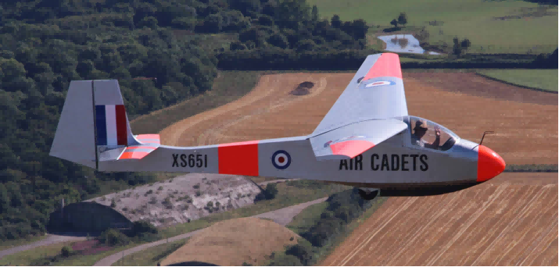
liste de produits
Feuille de balsa , paquet de 1 Schéma d'installation à l'échelle 1:1*1
Instructions d'utilisation des ensembles de lattes*1
d'accessoires *1 Pare-brise et capote en PVC*1
Tube en carbone*1
tige de traction en acier avec tube en PVC*1
CARACTÉRISTIQUES DU KIT
- Schéma basé sur Slingsbby T45 Swallow.
- Construction entièrement en bois, extrêmement légère et à la pointe de la technologie .
- Son poids ultra-léger au décollage garantit des performances de glisse exceptionnelles.
- métallique à grande échelle structure.
- Des dessins clairs et détaillés , ainsi que des instructions en couleur pleine page avec des centaines d' images .
- Seuls des adhésifs et des revêtements sont nécessaires pour achever la cellule .

INFORMATIONS GÉNÉRALES
Veuillez lire attentivement les consignes de sécurité avant d'utiliser votre modèle.
• Suivez toujours les procédures et les paramètres recommandés dans les instructions.
• Si vous utilisez pour la première fois des modèles réduits d'avions, d'hélicoptères, de voitures ou de bateaux télécommandés, nous vous recommandons de demander l'aide d'un pilote de modèle réduit expérimenté.
• Les modèles télécommandés ne sont pas des jouets au sens habituel du terme et ne peuvent être utilisés et manipulés par des jeunes de moins de 14 ans que sous la surveillance d'adultes.
• Leur construction et leur exploitation nécessitent des connaissances techniques, un savoir-faire rigoureux et un comportement soucieux de la sécurité.
• Les erreurs ou la négligence lors de travaux de construction, de vols ou de trajets en voiture peuvent entraîner des dommages matériels considérables ou des blessures corporelles.
• Étant donné que le fabricant et le vendeur n'ont aucune influence sur la bonne construction/l'assemblage et le fonctionnement des modèles, ces risques sont expressément mentionnés et toute responsabilité est exclue.
• Les hélices des aéronefs et toutes les pièces mobiles en général présentent un risque constant de blessure. Évitez à tout prix de toucher ces parties.
• Veuillez noter que les moteurs et les contrôleurs peuvent atteindre des températures élevées pendant leur fonctionnement. Évitez à tout prix de toucher ces parties.
• Ne jamais rester dans la zone dangereuse des pièces rotatives des moteurs électriques alimentés par une batterie.
• Une surcharge ou une charge incorrecte peut provoquer l'explosion des batteries. Vérifiez que la polarité est correcte.
• Protégez votre équipement et vos maquettes de la poussière, de la saleté et de l'humidité. N’exposez pas l’équipement à une chaleur, un froid ou des vibrations excessives.
• Vérifiez toujours l'état de votre équipement et remplacez les pièces défectueuses par des pièces de rechange d'origine.
• N’utilisez pas d’équipement qui a été endommagé ou mouillé à la suite d’une chute, même s’il est à nouveau sec !
• N’apportez aucune modification à la télécommande qui ne soit pas décrite dans ces instructions.
•Avant le premier vol, vérifiez la symétrie des ailes, l'empennage et le fuselage. Toutes les parties du modèle doivent présenter le même espacement entre l'aile gauche et l'aile droite ou l'empennage et le centre du fuselage, ou le même angle.

Attention, risque de blessure !
• Gardez toujours une distance de sécurité avec votre modèle réduit d'avion.
• Ne jamais survoler des spectateurs, d'autres pilotes ou vous-même.
• Effectuez toujours les figures de vol dans une direction opposée à celle du pilote ou des spectateurs.
• Ne jamais mettre en danger des personnes ou des animaux.
• Ne jamais survoler les lignes électriques ou les zones résidentielles.
• N’utilisez pas votre modèle à proximité d’écluses ou de voies de navigation publiques.
• N’utilisez pas votre modèle sur les routes publiques, les autoroutes, les chemins et les places, etc., mais uniquement aux endroits approuvés.
• Ne pas utiliser le modèle pendant les orages.
• Avant chaque vol, vérifiez que votre système de télécommande fonctionne correctement et a une portée suffisante.
• Après le vol, retirez toutes les piles du modèle.
Ne pointez pas l'antenne émettrice vers le modèle pendant son fonctionnement. Dans cette direction, l'émetteur présente le rayonnement le plus faible. La meilleure position pour l'antenne est sur le côté du modèle.
Utilisation d'appareils dotés d'une fonction d'enregistrement d'images et/ou de son :

Instructions de construction

1 Assemblage du cadre de fuselage
1-3 Assemblez les panneaux latéraux gauche et droit du fuselage. Assemblez et collez A0, A0-1 et A0-2 ensemble.
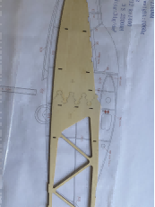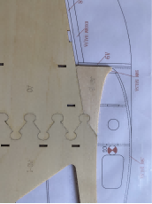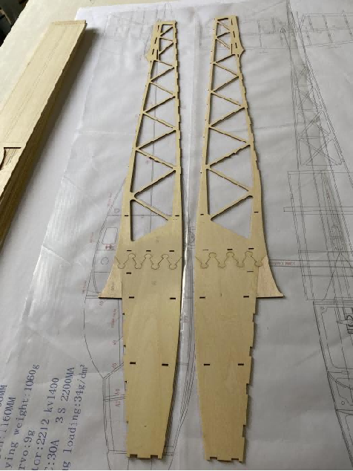

4 Collez A6, A10, A11 et A12 sur les panneaux latéraux du fuselage .
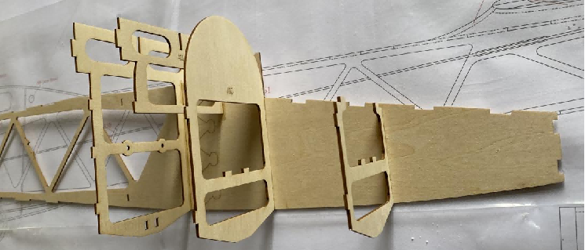
5-6 Collez les supports de roue A14 et la cloison A13.
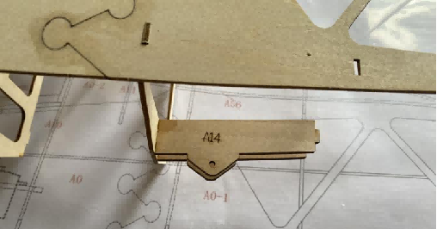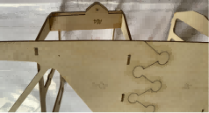
7 Collez l'autre côté du panneau latéral du fuselage .
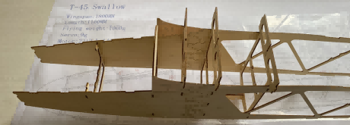
8-9 Assemblez les nervures centrales de l'aile. Positionnez-les à l'aide des tubes en carbone. avant le collage et la fixation.
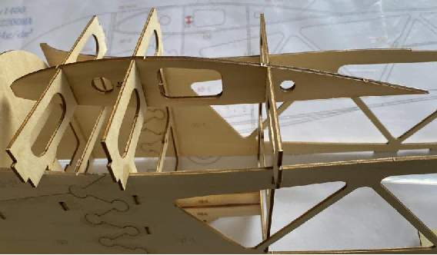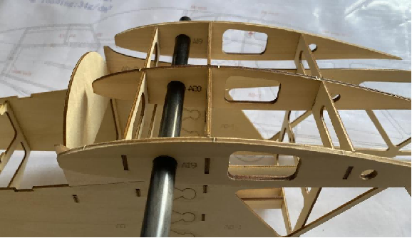
10-11 Collez les plaques de recouvrement supérieure et inférieure, et assurez-vous qu'elles soient verticales.
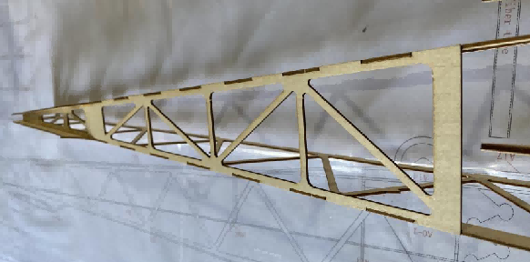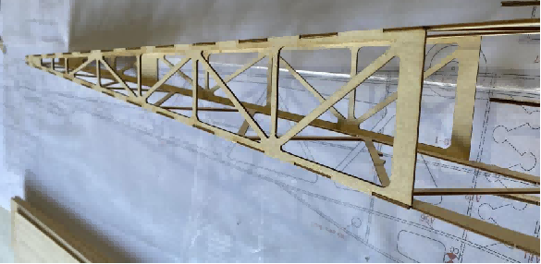
12-13 Collez le support moteur A1 au fuselage. Installez des aimants sur le plancher du cockpit A2 et collez-le au fuselage.
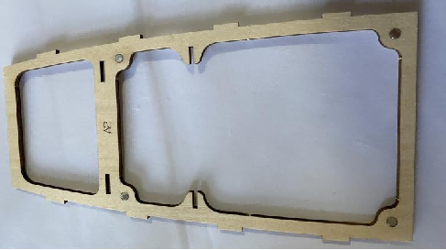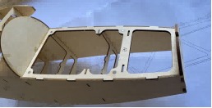

14 Collez des bâtonnets de balsa de 6x6 mm sur la face intérieure (coins) du support moteur pour le renforcer.
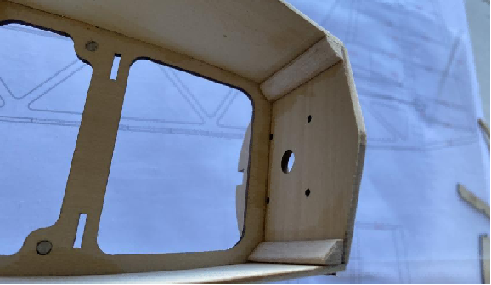
15 Collez le support de servo A7 au fuselage.
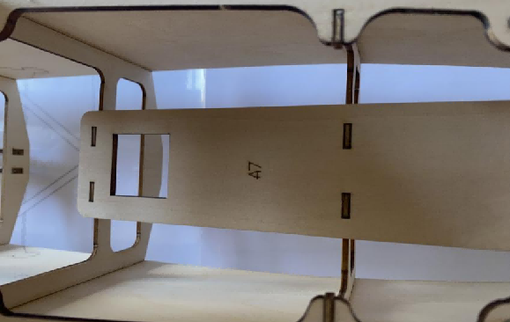
16-17 Découpez une feuille de balsa de 5 mm et collez-la sur le bord d'attaque des nervures centrales de l'aile.
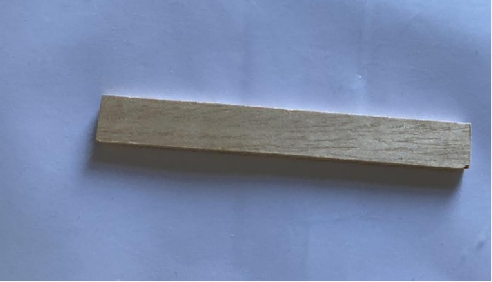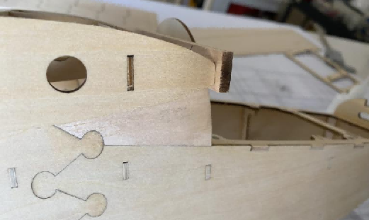

18-19 Collez le bois de balsa A56 sur la face inférieure de la plateforme d'aile.
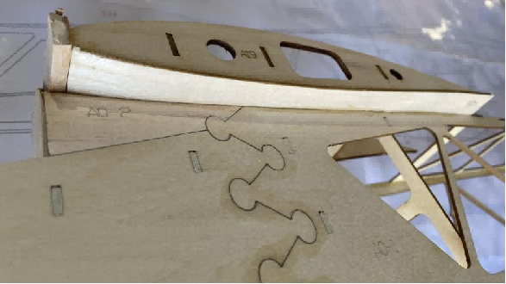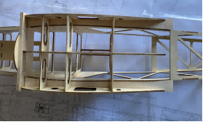
20 feuilles de balsa de 2 mm à coller comme revêtement pour la plateforme de l'aile.
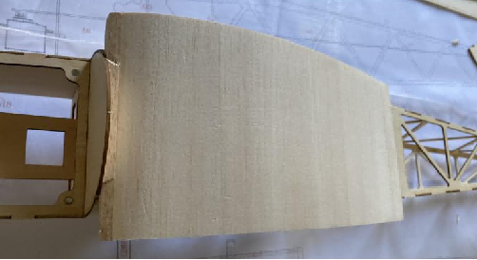
21 Poncer le bord d'attaque de la plateforme de l'aile.
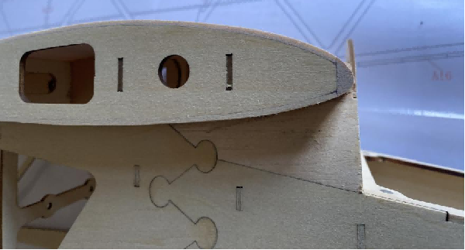
le contreplaqué A17 sur le dessous du fuselage. Utilisez une feuille de balsa pour renforcer les points de jonction à l'arrière.
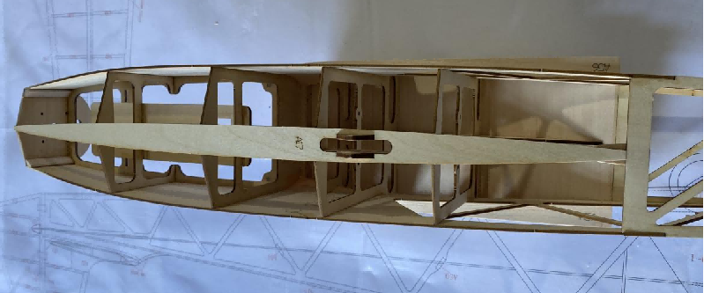
23-24 Collez le revêtement inférieur (feuilles de balsa de 2 mm) .
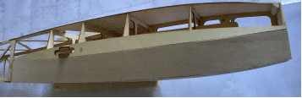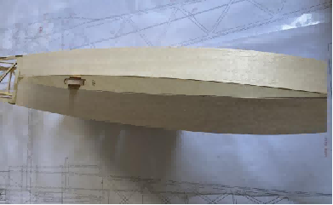
25-26 Collez la cloison A3 au fuselage et recouvrez-la de bois de balsa de 2 mm.
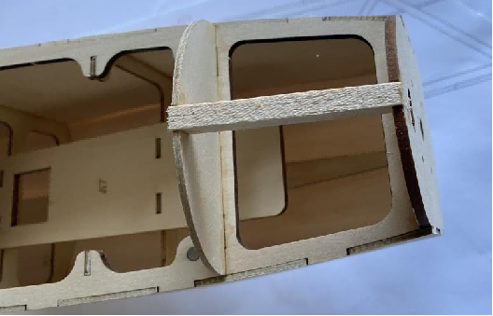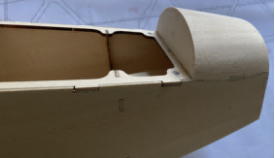
revêtement supérieur de la plateforme d'aile. Poncez les bords pour un meilleur ajustement.
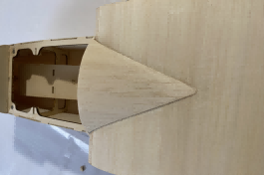
28-29 Collez les aimants sur la base du couvercle du cockpit. Collez les cloisons du couvercle du servo A4, A5 et A9.
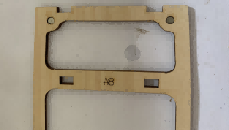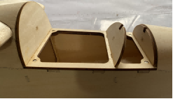
30-31 Collez des baguettes de balsa de 6 x 6 mm sur les côtés du capot du cockpit pour le renforcer. Fixez le pare-brise avec des vis autotaraudeuses.
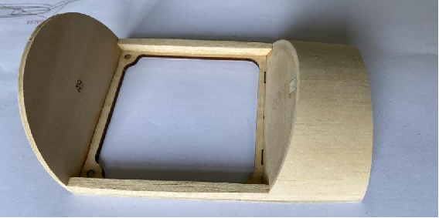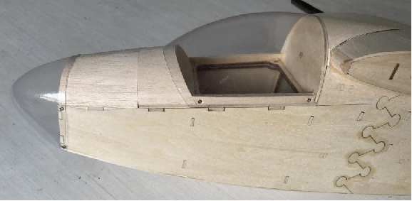
32 Insérez un bâtonnet de bois rond de 8 mm et collez-le en place.
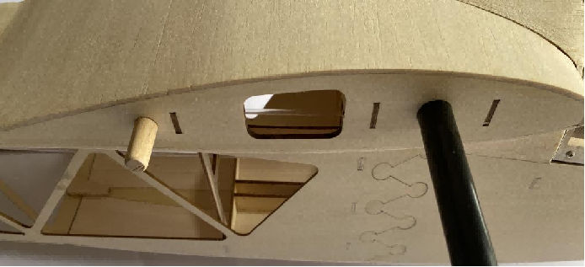
33-34 Collez une feuille de balsa de 3 mm sur la plateforme de l'empennage. Collez des morceaux de balsa de 8 x 8 mm. bandes à l'arrière pour le remplissage.
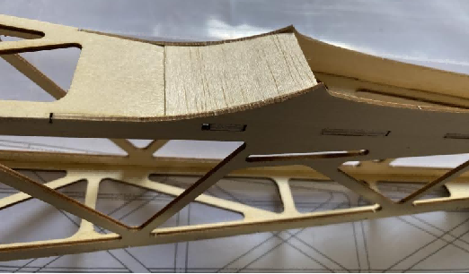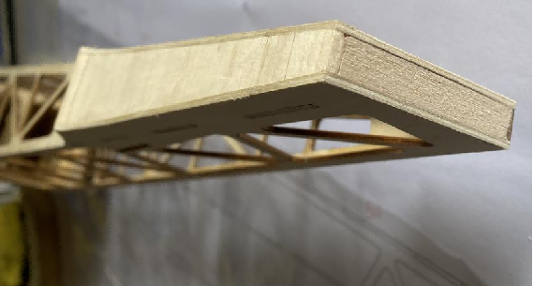
35-37 Collez les plaques de montage des tubes en fil d'acier A50 et A51 et insérez les tubes en PVC.
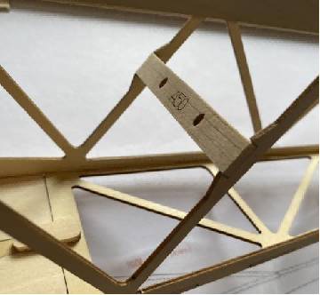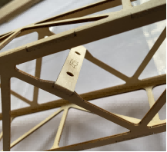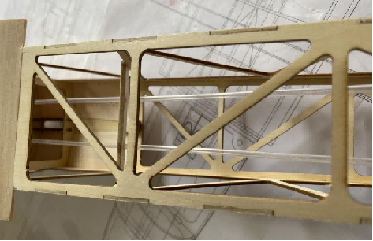

2 Assemblage de la queue et des ailes

38-40 Assemblez les nervures d'aile selon les numéros de pièces et collez le revêtement supérieur et inférieur .
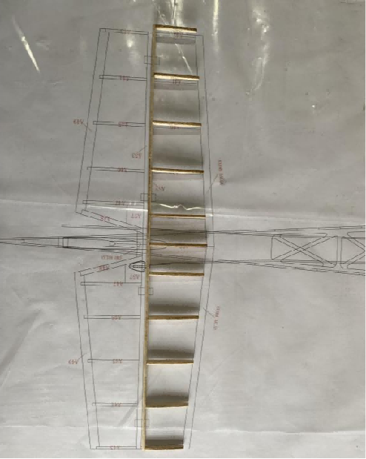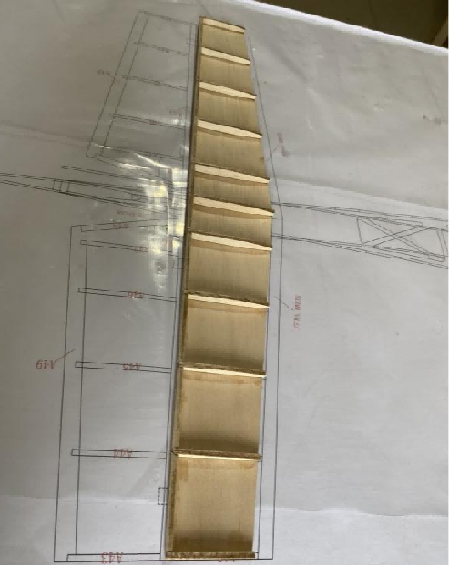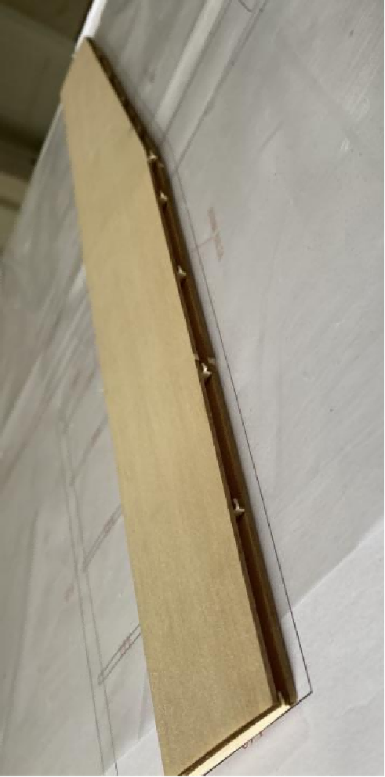
41-42 Poncer le revêtement du bord d'attaque et coller des morceaux de balsa de 8 x 8 mm bandes. Poncer le bord d'attaque pour lui donner une forme de profil aérodynamique.
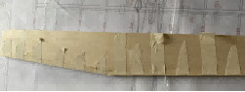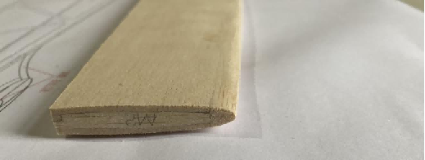
43-44 Assemblez l'ascenseur en suivant les numéros du dessin et collez sur 5 mm. Du bois de balsa au milieu pour le renforcement.
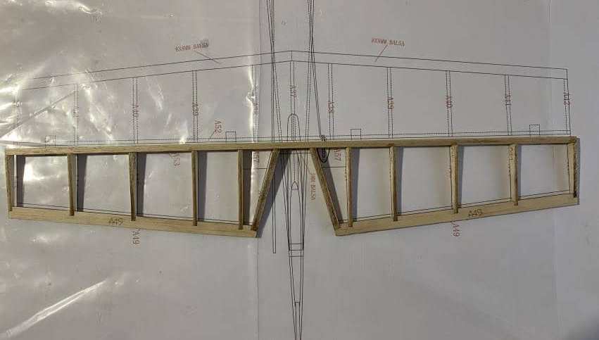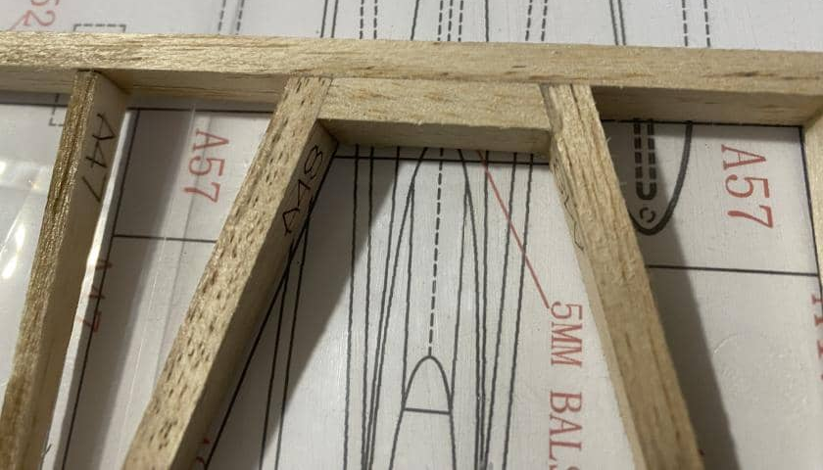
45-47 Collez les plaques de montage des cornes A57 . Poncez la partie centrale en forme d'arc et le bord d'attaque en forme de V.
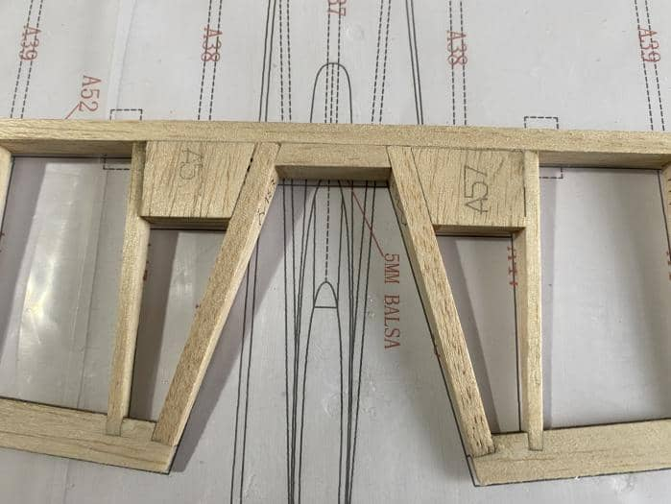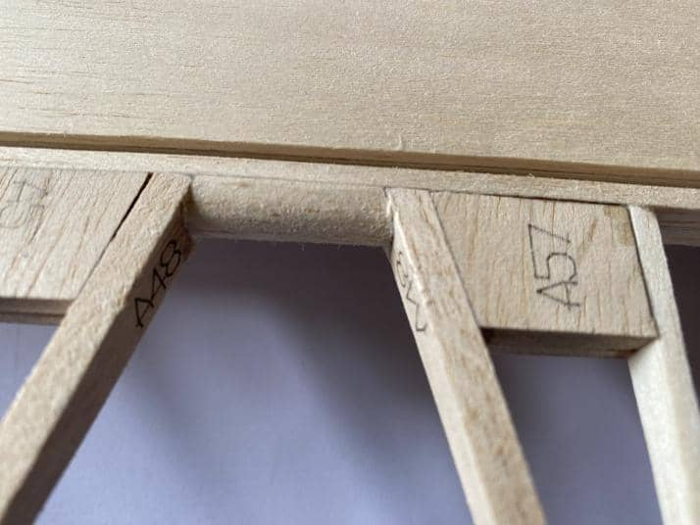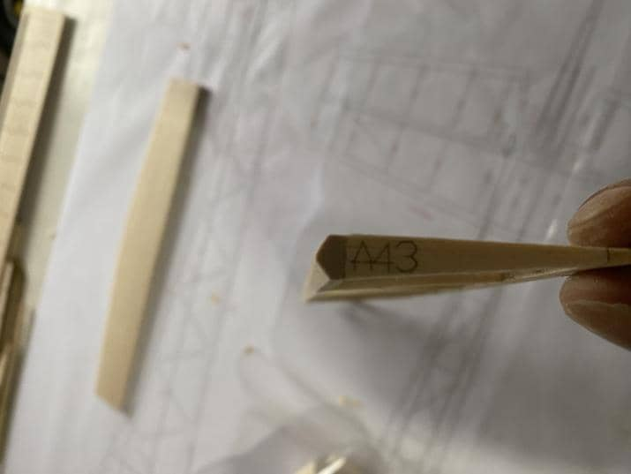
48-51 Collez deux pièces A22 ensemble et assemblez la dérive verticale en suivant les numéros de pièces. Poncez le bord d'attaque pour lui donner un profil aérodynamique.
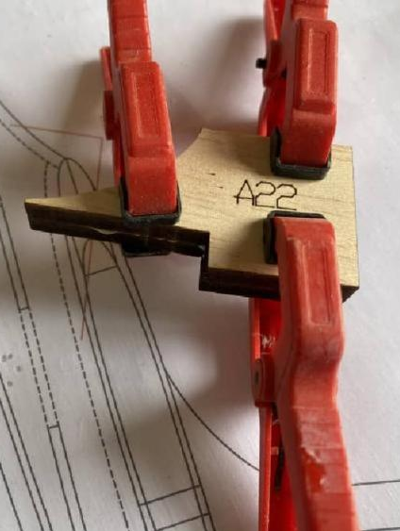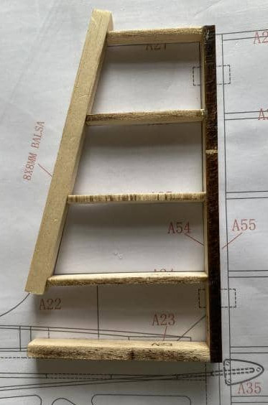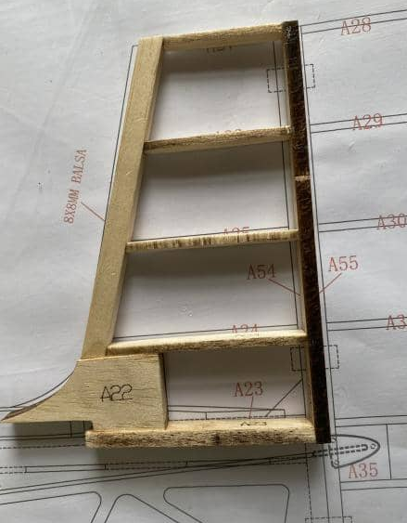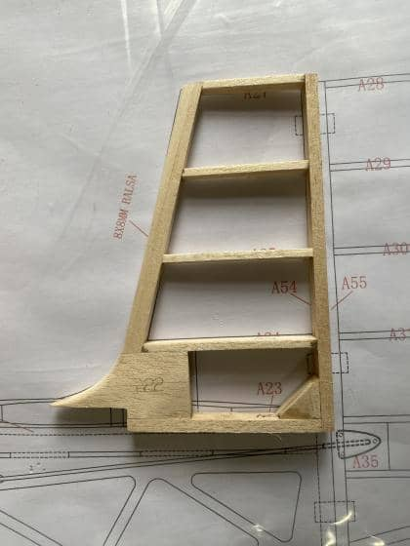
52-53 Assemblez le gouvernail en fonction des numéros de pièces.
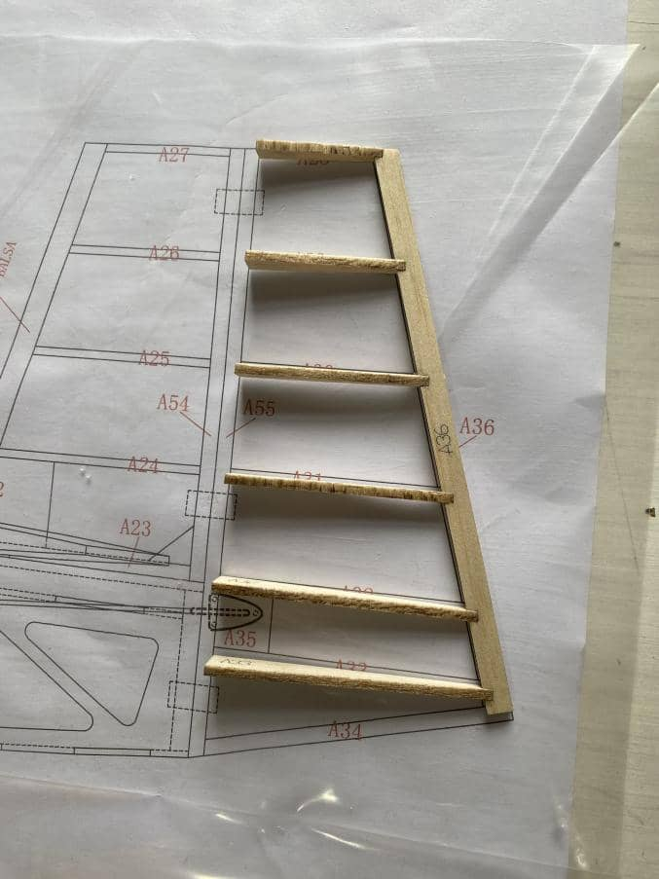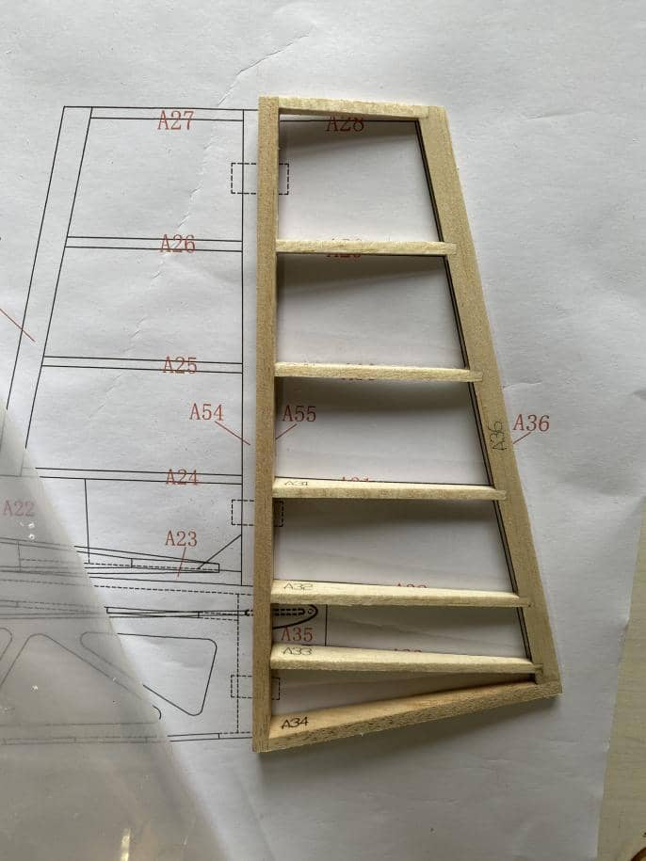
54-55 Collez l' A35 et poncez le bord d'attaque en forme de V.
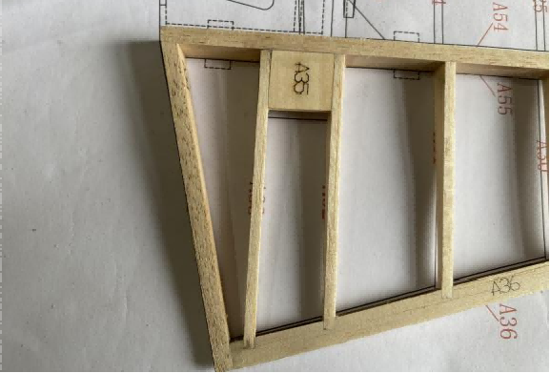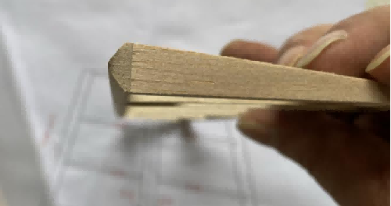
56-58 Assembler les nervures de l'aile, installer le bâtonnet de balsa 6x6 comme poutre principale, et insérer un tube en PVC et un tube en carbone pour le positionnement.
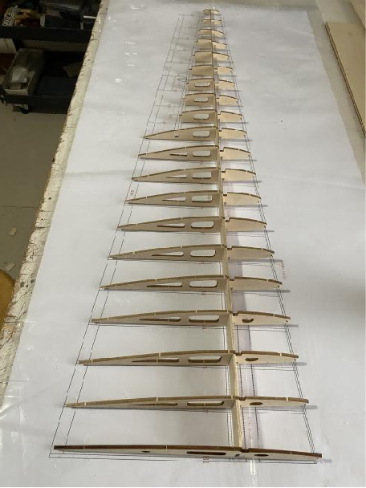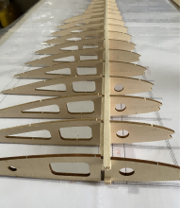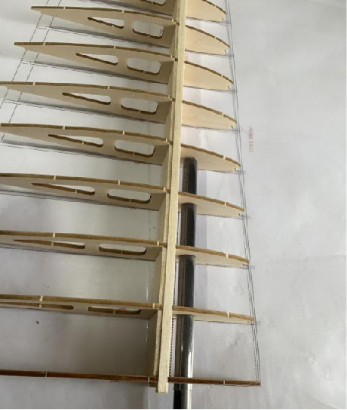
59-61 Collez le bord de fuite B22 et B36 de l'aile et collez des bandes de bois de balsa de 8x8 mm comme bord d'attaque.
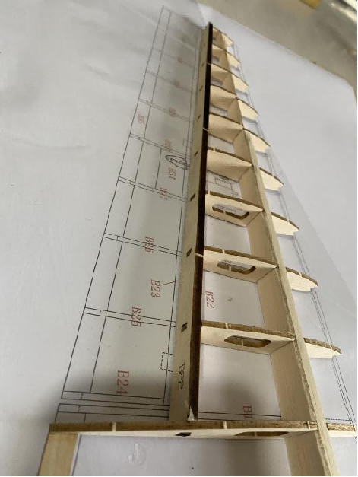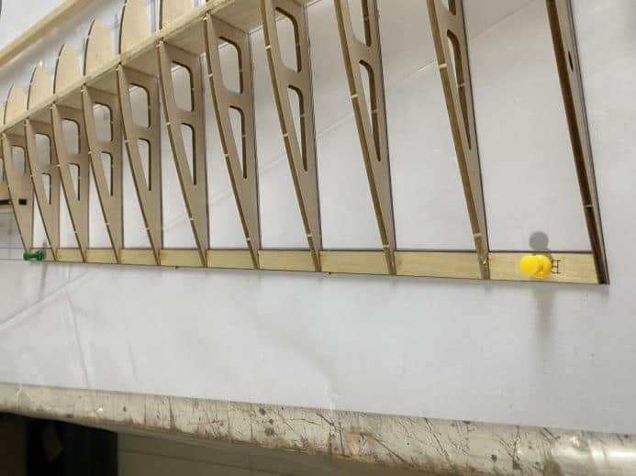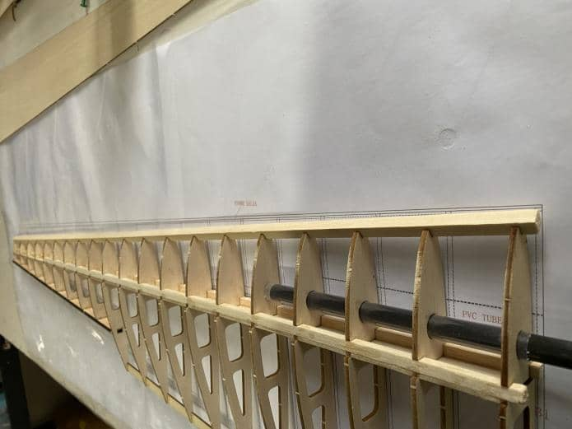
revêtement supérieur et inférieur de l'aile.
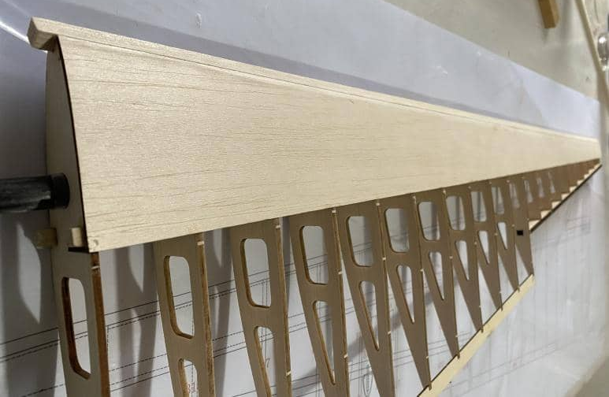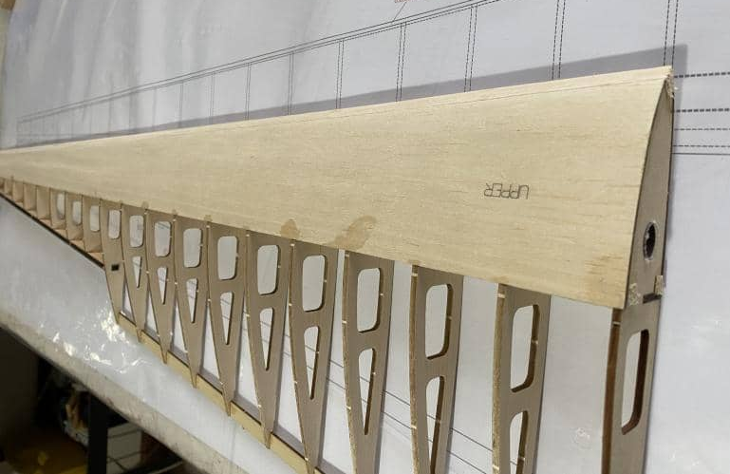
64-65 Coller le revêtement en balsa de 2 mm.
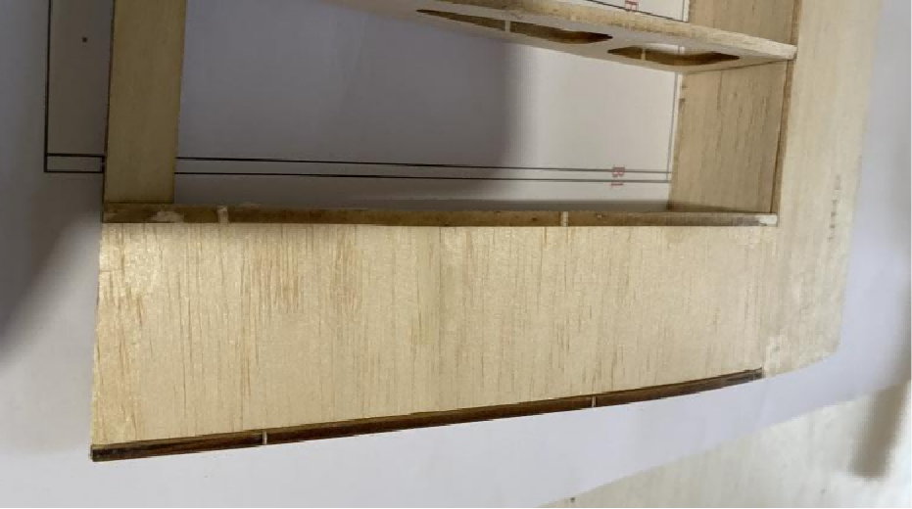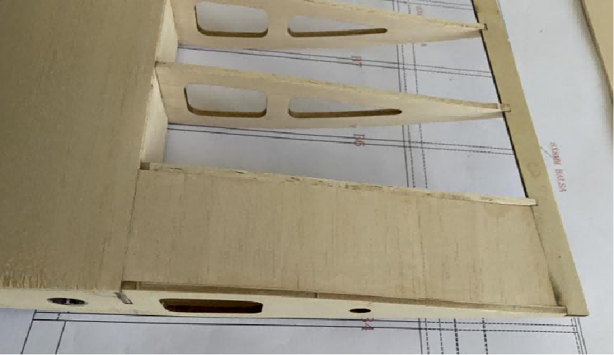
66 Poncer le bord d'attaque de l'aile.

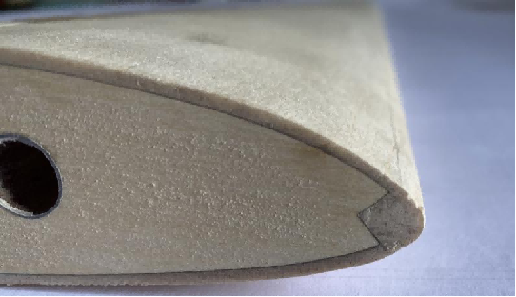
67-68 Assemblez le support du servomoteur et coupez l'excédent pour permettre le passage des fils. (Le servomoteur doit être remis au point mort avant l'installation et ne pourra plus être retiré après celle-ci.)
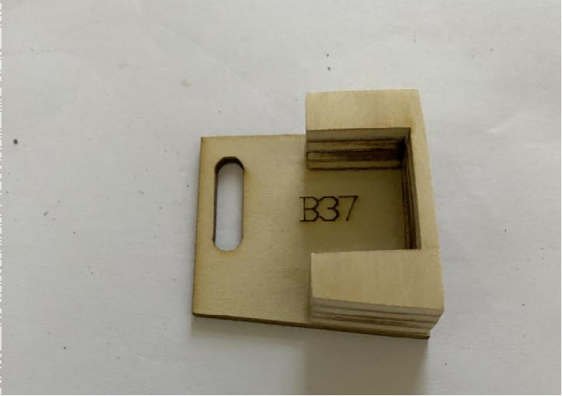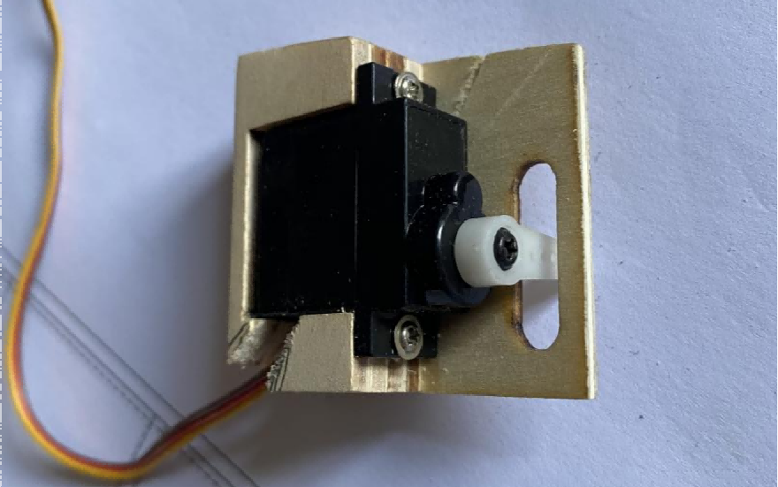
69-70 Insérez le support de servo dans la nervure de l'aile et fixez-le avec de la colle. Utilisez du bois de balsa de 2 mm pour combler la surface supérieure.
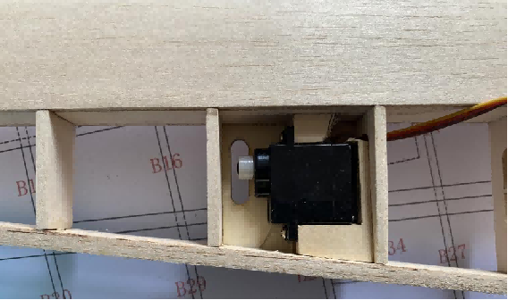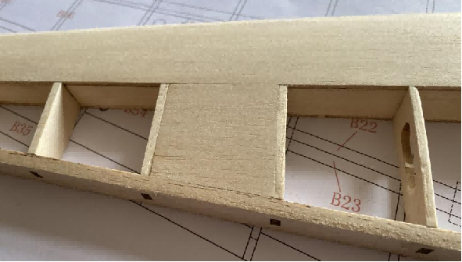
71-72 Assemblez les ailerons en fonction des numéros de pièces.
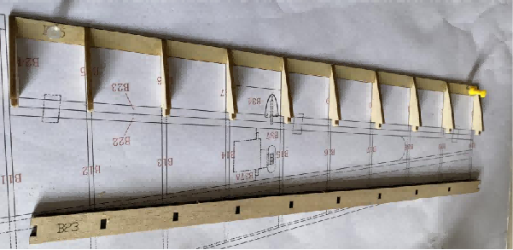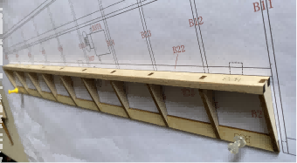
73-74 Collez le support de corne d'aileron B34 et poncez le bord d'attaque en forme de V.
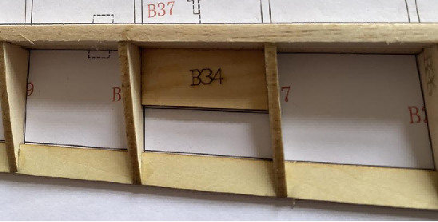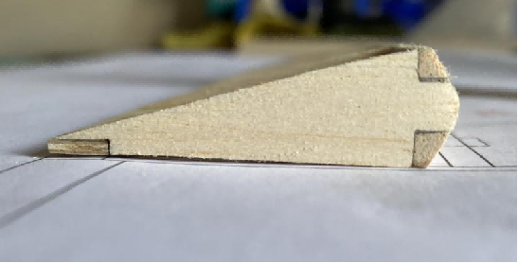
75-78 Reliez les surfaces mobiles avec des charnières en papier et terminez l'assemblage de tous les composants.
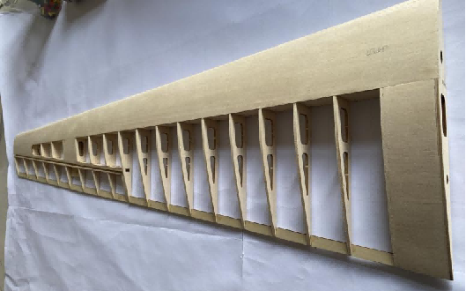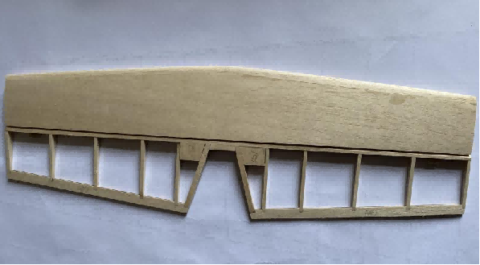
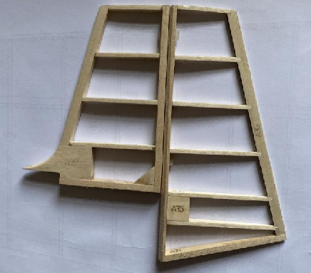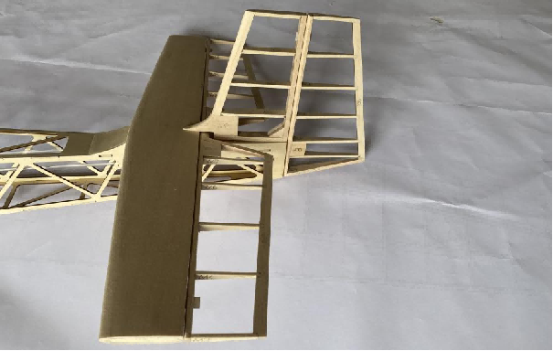
3 VUES STRUCTURELLES
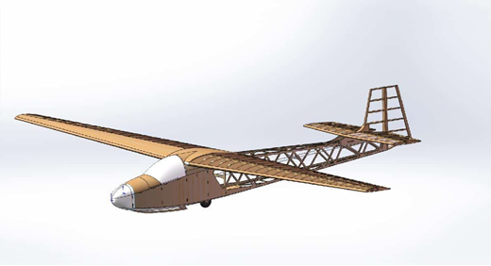

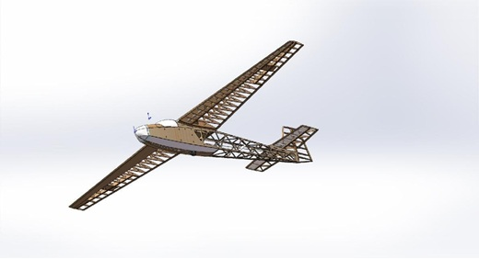

4 finitions
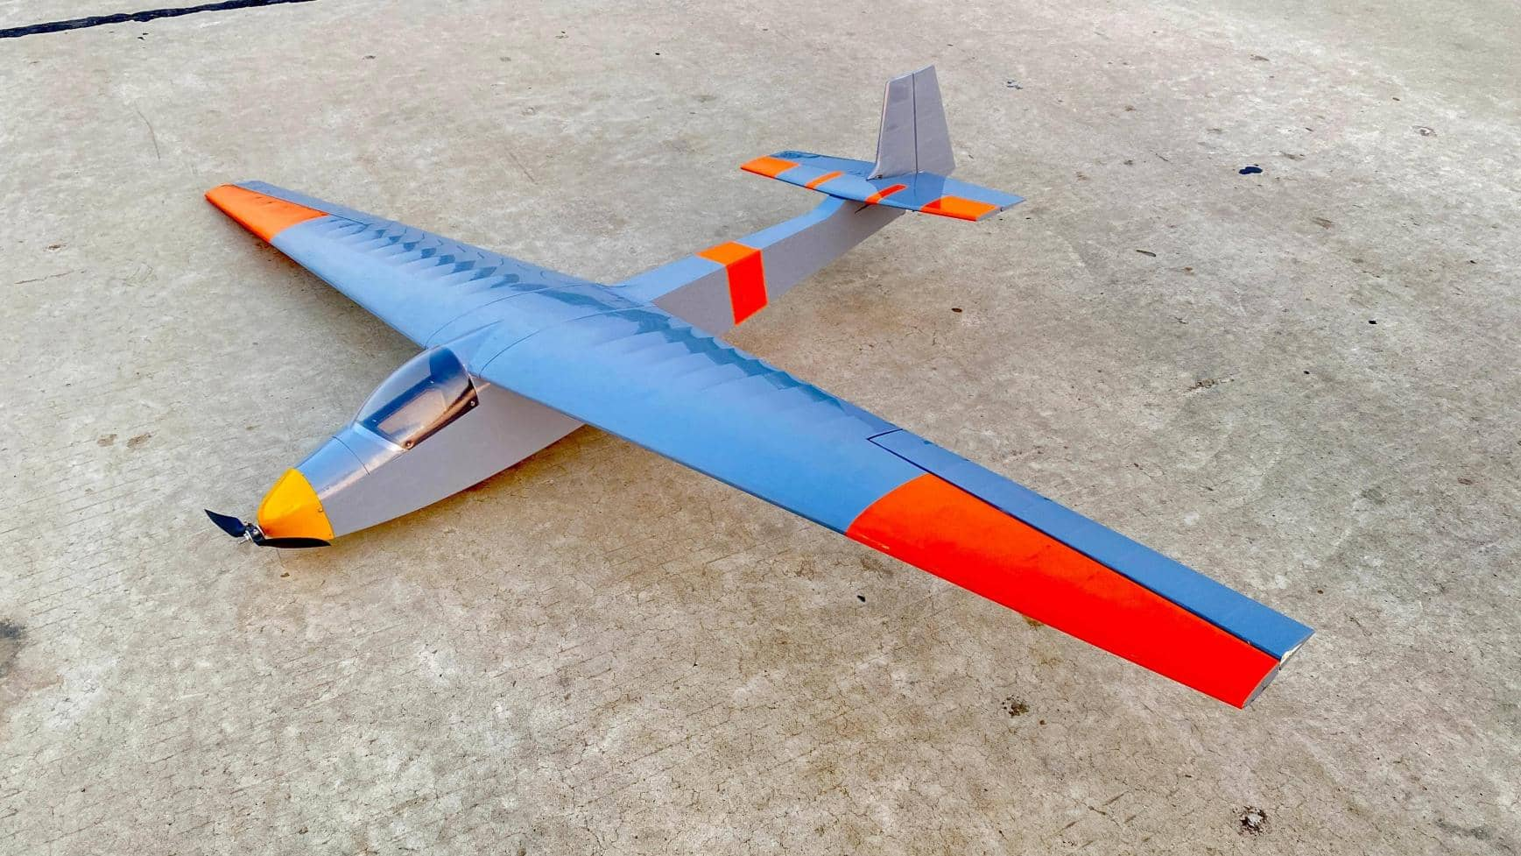 
Adresse : No.30, 4e rue, communauté de Linji, ville de Yingzhong, Zhongxiang 431900 CN.
Ventes : sales@valueplanes.com
Assistance technique : tech@valueplanes.com
Tél. : 0086 18608628766 158 7294 1801

